Светоотражатель- это важно!
Все пешеходы при переходе дороги и движении по обочинам или краю проезжей части в темное время суток или в условиях недостаточной видимости вне населенных пунктов обязаны иметь при себе предметы со световозвращающими элементами и обеспечивать видимость этих предметов водителями транспортных средств.
Госавтоинспекция призывает использовать световозвращатели и детям и взрослым в темное время суток и в дождливую погоду и при передвижениях по городу. Он сделает Вас более видимым для водителя, соответственно, сделает переход дороги более безопасным.
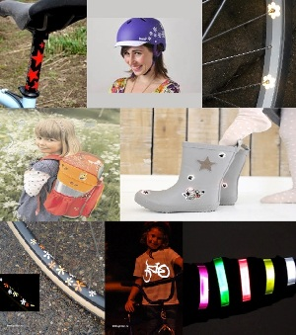
Варианты светоотражателей.

Катафоты - Такие значки могут использовать и велосипедисты и пешеходы, так как катафоты имеют различную цветовую гамму, удобный размер и булавку для крепления с изнаночной стороны.

Светоотражающие значки - Крепятся на безопасную булавку со скрытым острием. Значки можно крепить на одежду, на рюкзак, сумку и так далее.

Светоотражающие наклейки на одежду - Термопереводные светоотражающие наклейки на одежду сделаны из специальной термоактивируемой пленки, которая в свете фар становится ярко-белой. Легко наносится на ткань и выдерживает до 30 циклов стирки при t 30 градусов.
Наборы цветных светоотражающих наклеек - Подойдет для оклейки велосипедов, колясок, школьных ранцев, роликов, самокатов и т.п. Светоотражающая пленка мягкая, поэтому не боится округлых и сложных геометрических форм.

Самофиксирующиеся светоотражающие браслеты - Сделаны из специальной гибкой стали, поверх которой нанесен световозращающий материал из ПВХ, с внутренней стороны браслет обит мягкой тканью. Благодаря гибкой основе, браслет можно полностью выпрямить и зафиксировать на руке или на ноге, придавая ему необходимый размер.

Как крепить? Светоотражатель закрепляют таким образом, чтобы на него попадал свет фар автомобилей. Производители рекомендуют крепить светоотражатели со всех сторон одежды, коляски, сумки, чтобы он был хорошо виден. Например, светоотражатель можно закрепить на шапочке слева, на рукаве куртки справа, брелок на рюкзак плюс штаны со светооражающими полосками.

ОГИБДД ОМВД России по Суоярвскому району

